EXMO. SR. PRESIDENTE DA CÂMARA MUNICIPAL DE SUMARÉ

Indico ao Exmo. Sr. Prefeito Municipal, a ele solicitando e esse junto ao departamento competente, para que seja feito, com a máxima urgência, OPERAÇÃO DE TAPA BURACO **em toda a extensão da Rua da Alegria no Jd. Picerno II,** pois o asfalto encontra-se deteriorado, com buracos causando significativo incômodo aos moradores locais e transeuntes.

Frisa-se que a presente solicitação é necessária, pois o desconforto dos pedestres e os riscos para os motoristas são manifestos em razão das péssimas condições de trafegabilidade.

Sala de Sessões, 30 de agosto de 2021.

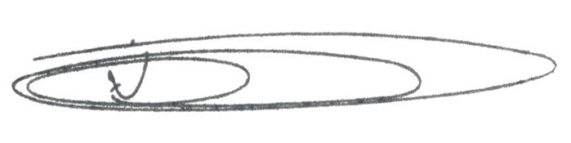

**NEY DO GÁS**

VEREADOR

*(Cidadania)*